Фотогалерея урока.
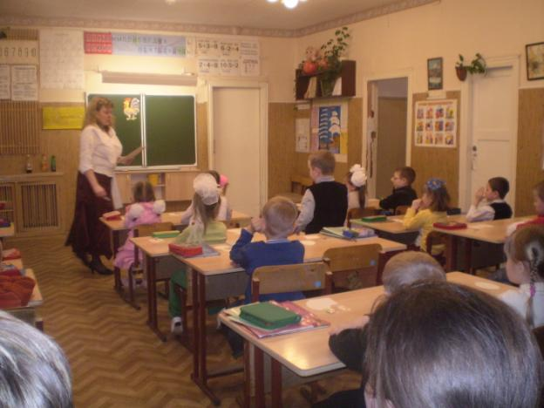

Рис. 1 Устный счёт.
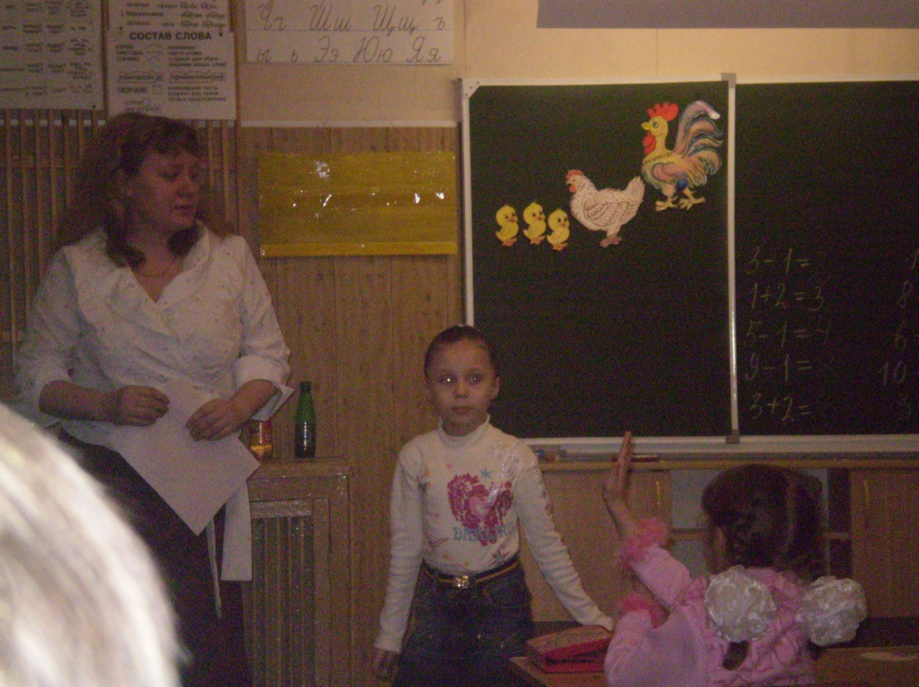

Рис. 2 Решение примеров.
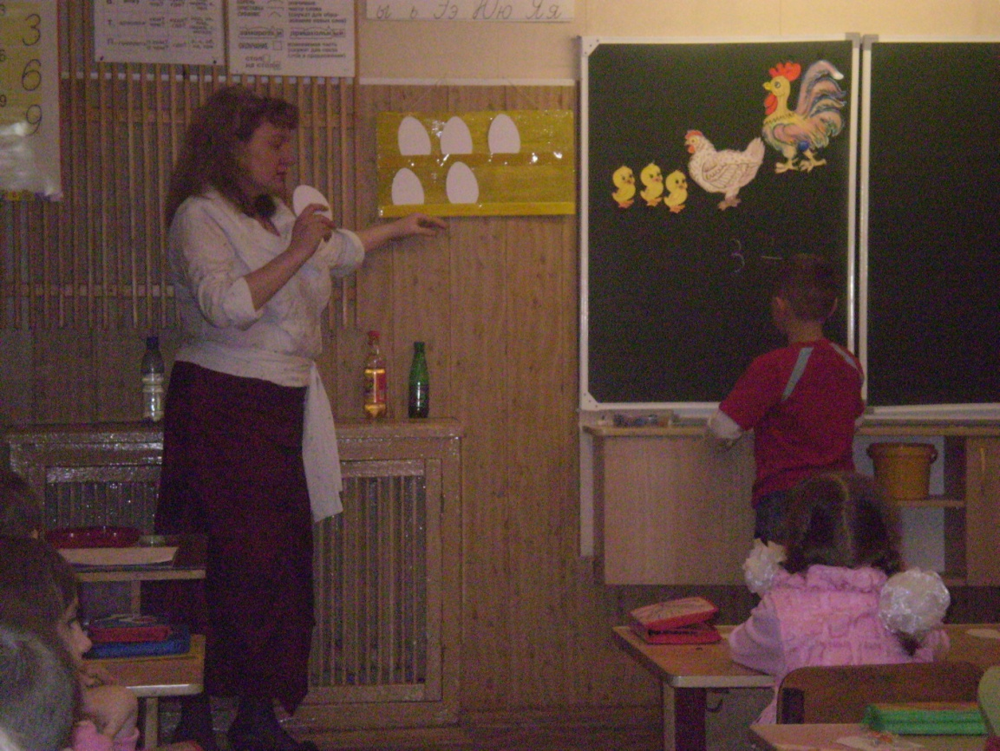

Рис.3 Решение задач.
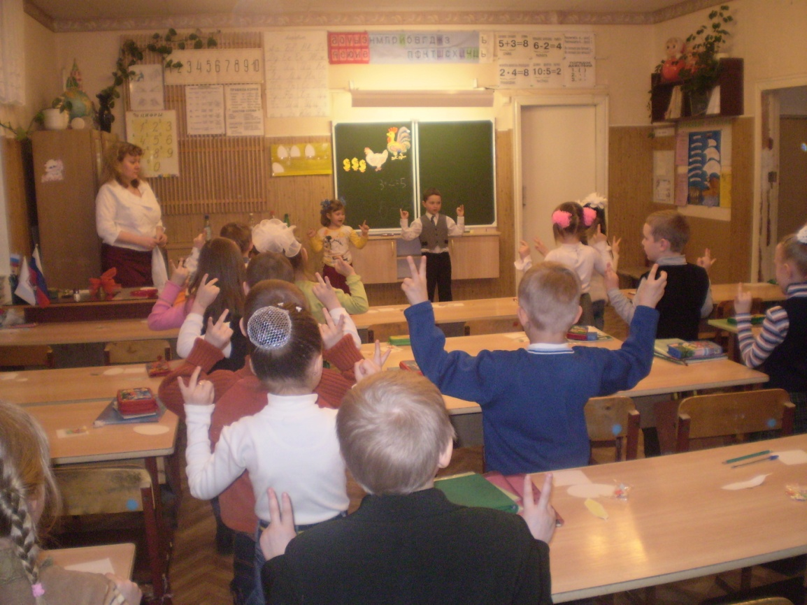

Рис. 4 Физкультминутка

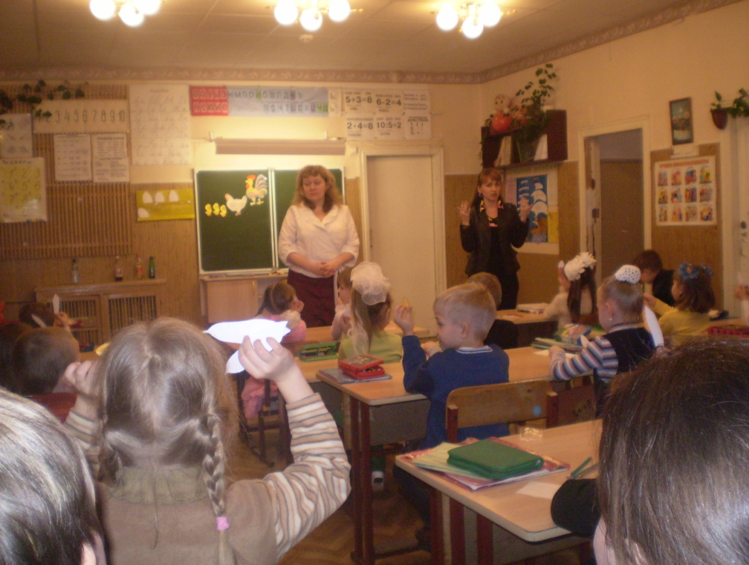

Рис. 5 Подведение итогов.
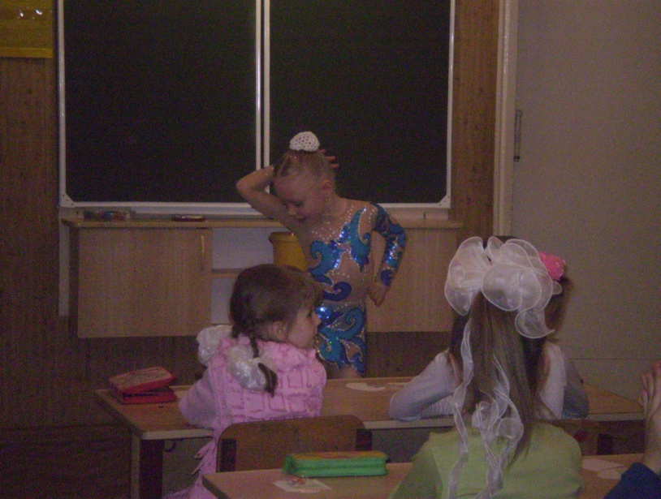

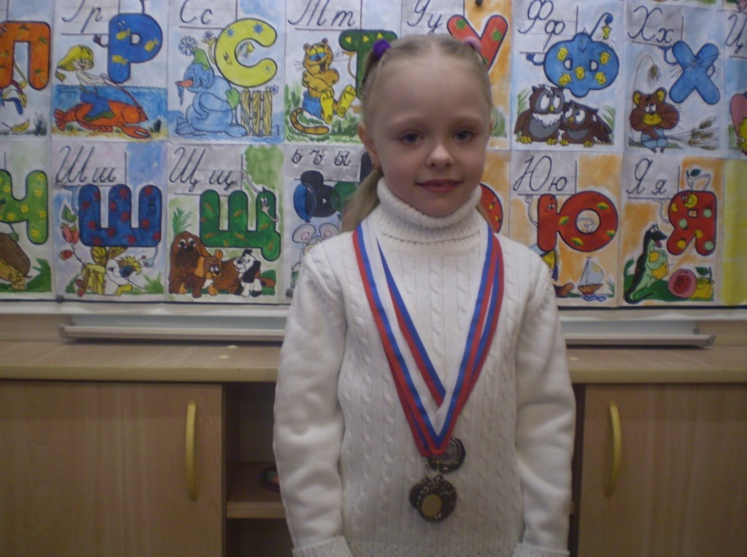
Рис. 6 А это наша Оленька,
будущая олимпийская
чемпионка!

